**סימולציית ביצוע משימת Peg-in-Hole ע"י רובוט 6 ד"ח ובקרת אימפדנס**

**Simulation of Peg-in-Hole mission by 6DOF robot and impedance control**

ימית גרון , סער ברקן

מנחים: פרופ' מרים זקסנהויז ומר' ישראל שלהיים

הפרויקט הינו חלק ממאגד שמטרתו ליצור סט כלים אשר יעזרו לרובוטים תעשייתיים להתמודד עם מגוון משימות, כגון: הרכבת רכיבים גמישים (לדוג' גומיות) , והשחלת חוטי חשמל.

מטרת הפרויקט שלנו הינו ליצור סימולציה בתוכנת mujoco של רובוט 6D אשר מבצע משימת Peg-in-Hole בעזרת בקרת אימפדנס.

הפרויקט כולל: בחינת טולרנסיי דיוק והצלחה של המשימה , והוכחה כי בקרת אימפדנס משפרת את אחוזי ההצלחה.

The project is part of an association that aims to create a set of tools that will help industrial robots deal with a variety of functions, , such as: assembling flexible components ( for e.g. rubber bands) , and threading electrical wires.

The purpose of our project is to create a simulation in the mujoco software of a 6D robot that: performs a Peg-in-Hole mission using impedance control.

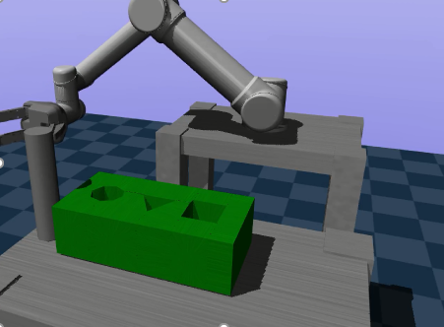The project includes: Examining the tolerances of accuracy and success of the task, and proving that impedance control improves success rates.